ПУБЛИЧНЫЙ ДОКЛАД
за 2012/13 учебный год

В 2012/13 учебном году педагогический коллектив МОУ Дединовской средней общеобразовательной школы проводил работу по всем направлениям, заявленным в концепции учреждения и предусмотренным его Уставом.
В истекшем учебном году в школе обучались 230 школьников в 15 классах, средняя наполняемость класса составила 15,5 человека. При школе действовал кадетский интернат с круглосуточным пребыванием детей.
Материальная база школы в полной мере позволяет качественно осуществлять образовательный процесс на всех ступенях общего образования. В школе имеется 36 персональных компьютеров, 34 из которых занято в образовательном процессе, пополняется программное обеспечение, в библиотеке оборудован выход в Интернет для самостоятельной работы учащихся. Поставлено, установлено и введено в эксплуатацию оборудование для обучения первоклассников по ФГОСам, в том числе интерактивная доска, нетбуки для учащихся и др.
Учреждение располагает достаточным набором пособий и ТСО. Книжный фонд библиотеки составляет 30675 экземпляров, из них учебников – 6621. Все учащиеся полностью обеспечены учебниками, фонд которых обновляется в соответствии с требованиями. Компьютерная техника и ИКТ широко используются в управленческой деятельности, в организации внеклассной работы с учащимися и воспитанниками кадетской школы, на уроках истории, обществознания, биологии, 1 класса и др.
С лета 2012 года развернулись большие работы по капитальному ремонту школы и модернизации базы общего и кадетского образования в соответствии с программой, утверждённой Президентом РФ Путиным В.В.
За год сделано следующее:
1. Произведены работы по капитальному ремонту школы и благоустройству.
2. Построена спортивная площадка при интернате с установкой спортивного оборудования.
3. Установлена хоккейная коробка.
4. Произведён капитальный ремонт расположенного на территории кадетского интерната и переданного ему двухквартирного дома, а также хозяйственных построек.
5. Приобретены учебные и спортивные плавсредства (рафты, швертботы).
6. Для обеспечения кадет форменной одеждой в соответствии с существующими нормами и стандартами осуществлены соответствующие закупки.

В настоящее время ведутся следующие работы:
1. 1.Строительство спортивного зала.
2. Реконструкция пищеблока школьной столовой.
3.Работы по газификации котельной кадетского интерната.
4.Устройство причала на Оке для организации занятий по профилю кадетской подготовки.
5.Благоустройство территории Учреждения

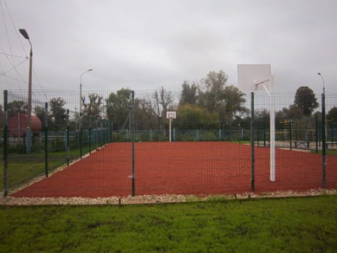
Спортивная площадка
кадетского интерната

В школе стабильный и работоспособный состав педагогов, имеющих достаточную подготовку для оптимальной реализации образовательного процесса. Вместе с тем началась смена поколений учителей, в том числе учителей начальной школы, русского языка, математики. Это делает в предстоящий период весьма актуальной как проблему подбора и расстановки кадров, так и проблему обеспечения адаптации и профессионального становления молодых специалистов.
По-прежнему первоочередными задачами в области повышения квалификации и переподготовки в предстоящий период будут задачи, связанные с переходом на новый учебный план, введением нового ФГОС, с повышением компьютерной компетентности педагогических работников и их готовности применять ИКТ на практике в образовательном процессе. С учётом этого в настоящее время строится методическая работа в учреждении.

По-прежнему приоритетной для каждого работника учреждения являлась задача сохранения и укрепления здоровья учащихся, обеспечения безопасных условий осуществления учебно-воспитательного процесса. В истекшем учебном году было полностью выполнено соглашение по охране труда, реализован план медицинского контроля и профилактики, своевременно осуществлялись мероприятия по обеспечению приемлемых режимов жизнедеятельности, в соответствии с правилами производилось обучение и инструктирование школьников и сотрудников учреждения. Достаточно успешно претворялись в жизнь положения программы «Здоровье». Должное внимание уделялось здоровье сберегающим технологиям на уроках, проведению дополнительных занятий по физическому воспитанию во внеурочное время. Введён 3-ий урок физкультуры во всех классах. Был реконструирован медицинский кабинет в соответствии с требованиями, устроено местное освещение над классными досками, проведены мероприятия по обеспечению нормального питьевого режима. Особый медицинский контроль осуществлялся за состоянием здоровья воспитанников кадетского интерната.
В 2012/13 учебном году образовательный процесс протекал в условиях постоянно повышавшихся требований к обеспечению антитеррористической и пожарной безопасности. Обучение сотрудников учреждения и школьников по охране труда было проведено в полном объёме, особое внимание уделялось тренировочным занятиям по эвакуации, обращению с первичными средствами пожаротушения, индивидуальными средствами защиты и т.д., к организации которых в каждом полугодии привлекались работники и техника местной пожарной части. По плану проводились технические и профилактические мероприятия по поддержанию работоспособности пожарных гидрантов и внутренних пожарных кранов, ревизии огнетушителей. В связи с производством работ по капитальному ремонту и строительству был введён и реализован усиленный режим обеспечения пожарной, антитеррористической безопасности. Школа и пришкольная территория регулярно по плану и внепланово проверялись силами ОВД. Пропускной режим осуществлялся штатными работниками школы. Было обеспечено сотрудничество со службами, занимающимися вопросами безопасности. Выполнялись договоры по обслуживанию ОПС, КТС, системы видеонаблюдения.
Всем обучающимся школы была предоставлена возможность горячего питания. Следует отметить высокое качество приготовления пищи и выполнение при организации питания детей существующих норм и требований. Успешно была решена задача обеспечения полноценного питания кадетов, в том числе пятиразового для воспитанников кадетского интерната. Охват школьников горячим питанием составил 96%. Кадетам и детям из многодетных семей предоставлялись льготы.
Школа собственным транспортом производила подвоз учащихся из Любичей, Овощного и Бора. График подвоза выдерживался. При его составлении учитывались все пожелания и интересы участников образовательного процесса. В истекшем учебном году были выполнены все предписания и требования к перевозке учащихся школьным автобусом. Вместе с тем ощущается потребность во втором автобусе для нормального и полноценного решения проблем с подвозом кадет.

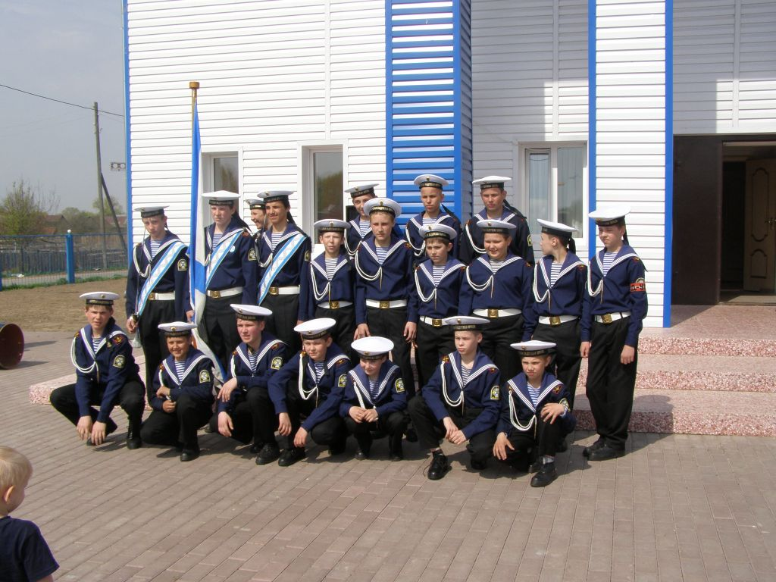
Основу программы развития школы составляет комплексная целевая программа «Оптимизация кадетского образования в сельской школе» (на 2012 – 2017 гг.). В 2012/13 учебном году в школе было 5 кадетских взводов общей численностью в 105 учащихся, из которых 80 обучались в режиме круглосуточного пребывания.
В настоящее время в школе обучаются кадеты не только из Дединова, но и из Москвы, Луховиц, Коломны, Луховицкого, Коломенского, Зарайского, Воскресенского районов, Озёр, Каширы. Деятельность кадетских формирований строится в соответствии со школьными Положениями о кадетской группе и кадетском интернате, режимом работы, предусматривающим наряду с общими организационными моментами, самоподготовкой и клубными мероприятиями реализацию программ дополнительного образования по начальной военной подготовке несовершеннолетних, рукопашному бою, танцам и этикету, общефизической подготовке.

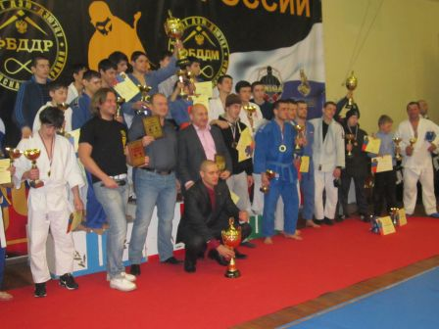
Кадеты школы в числе победителей на Кубке России
по рукопашному бою

Реализация комплексной целевой программы «Оптимизация системы кадетского образования» направлена на решение следующих задач:
- Продолжить оптимизацию созданной системы кадетского обучения и воспитания
- Разрабатывать и внедрять в практику эффективные способы самоподготовки кадетов, обеспечить систематический учёт результатов успеваемости работниками кадетской школы
- Внести коррективы с учётом имеющегося опыта в программы дополнительного образования, реализуемые в кадетской школе
- Продолжить укрепление и наращивание связей и сотрудничества с военными и гражданскими учебными заведениями соответствующего профиля, организациями, способствующими развитию системы кадетского образования
- Развивать связи с администрациями районов, из которых учащиеся зачислены в кадетскую школу, семьями кадетов
- Развивать систему поэтапной кадетской практики
- Развивать материально-техническую базу кадетского образования для обеспечения оптимизации системы кадетского образования в школе
- Вывести систему кадетского образования на уровень самых современных требований

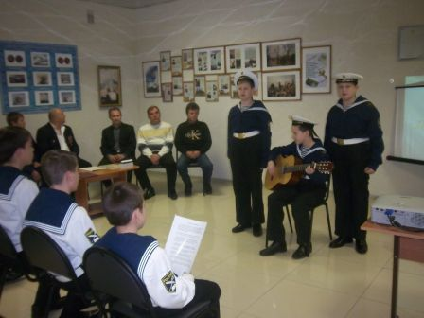
На встрече с воинами России разных поколений

В кадетской школе прижились многие хорошие начинания: на областной и региональный уровень поднялась команда по рукопашному бою, созданы и действуют музыкальные и танцевальный коллективы, сложилось сотрудничество с учреждениями дополнительного образования Коломны и Луховиц, Бобреневым мужским монастырём, утвердились интересные формы туристско-краеведческой работы и т.д. Осуществление поручений Президента РФ Путина В.В. открывает новые возможности в плане развития кадетского образования, в том числе в вопросе проведения занятий по морской подготовке, парусному спорту, спортивной работы с кадетами вообще. Эти возможности предстоит реализовать в максимально полной мере.
При этом главным делом было и остаётся освоение кадетами основных образовательных программ. Всем занятым в работе с кадетами педагогам его необходимо выделить в качестве стратегической задачи.
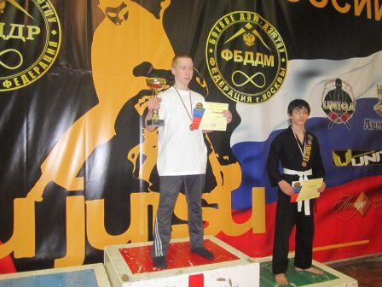
Золотая медаль старшины Иванова Н. (КМС по джиу джитсу)
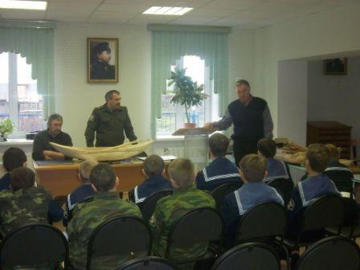
Занятия с кадетами по судовому делу проводит мастер Пивоваров В.Н.

Образовательный процесс в школе строился по утверждённому учебному плану. Все классы являлись классами традиционного обучения. Классов компенсирующего обучения, профильных и предпрофильных классов не было, продолжалась профессиональная подготовка трактористов. Основные образовательные программы начального общего образования, основного общего образования, среднего (полного) общего образования были реализованы в полном объёме. С контрольными работами и тестами обучающиеся справились на допустимом и оптимальном уровнях. Полностью реализована практическая часть образовательных программ.
Важнейшим направлением работы педагогического коллектива являлась деятельность по обеспечению требуемого качества образования. Для школы проблема повышения качества образования остается актуальнейшей и в то же время в связи с особенностями местного социума очень сложной. Среди родителей учащихся в целом доминируют ожидания результатов без осознания своей роли и ответственности. Имеет место легковесное отношение школьников к подготовке к ЕГЭ, многие из них питают надежды получить приемлемый результат без должной самоотдачи. Контингент прибывших из других школ кадетов не отличается, к сожалению, высоким уровнем образовательной подготовки. Слабую дошкольную подготовку имеют дети, поступающие в 1 класс. Низок интеллектуальный фон большинства семей.
Многие учителя приложили немало сил для решения поставленных задач. Федичкина Е.Н., Девяшова Н.Н., Морозова Л.С., Гагарина Т.Б, завуч Фетисова Н.В., Селезнёва З.А. и др. организовали при кабинетах постоянно действовавшие консультационные пункты, применяли практику пролонгированного зачёта. Учителя, обучавшие выпускные классы, проводили в большом количестве в соответствии с постоянным расписанием дополнительные занятия. Индивидуальную работу с проблемными детьми последовательно и в системе осуществляли Фетисова Н.В., Биткова Н.И. , Девяшова Н.Н., Гагарина Т.Б., Селезнёва З.А., Федичкина Е.Н. и др.

СВЕДЕНИЯ
об учащихся, оставленных на повторное обучение

Учебные годы Оставлено в 1-4 кл. Оставлено в 5-9 кл. Отчислено из 10-11 кл.
2010/11 1 0 0
2011/12 0 1 0
2012/13 0 0 1

СВЕДЕНИЯ
о качестве обученности
Учебные годы Окончили на «4» и «5» Число отличников Кол-во медалистов
2010/11 33% 12 0
2011/12 33,3% 13 1
2012/13 35% 9 1

Освоение образовательных программ на ступенях основного общего и среднего (полного) общего образования завершилось ГИА государственной (итоговой) аттестацией, в том числе в 11 классе - в форме ЕГЭ. Организационно итоговая аттестация была проведена в соответствии с существующими нормами и требованиями. С предложенными заданиями на муниципальных обязательных экзаменах все выпускники справились, в том числе по математике с превышением годовых оценок, а по русскому языку в соответствии с полученными годовыми оценками. Результаты итоговой аттестации в 11 классе улучшились. По сравнению с прошлым годом выросло число выпускников, сдававших экзамены в форме ЕГЭ по выбору.

ИТОГИ
муниципальных обязательных экзаменов в 9 классе

ПРЕДМЕТЫ СПРАВИЛИСЬ НЕ СПРАВИЛИСЬ
Русский язык 100% 0
Математика 100% 0

ИТОГИ
сдачи обязательного ЕГЭ

ПРЕДМЕТЫ СПРАВИЛИСЬ НЕ СПРАВИЛИСЬ
Русский язык 100% 0
Математика 100% 0

КАЧЕСТВО
обученности учащихся 1-4 классов

УЧИТЕЛЬ Класс Качество обученности по предметам
Русский яз. Чтение Математика Окруж. мир Итого
Косенко И.О. 1 Без оценивания
Дятлова О.С. 2 66,6% 100% 66,6% 77,7% 55,5%
Емельянова И.В. 3 78,5% 92,8% 78,5% 100% 57,1%
Биткова Н.И. 4 60% 80% 66,6% 80% 53,3%

КАЧЕСТВО
обученности учащихся 5-9 классов

Уч. годы Русск.яз. Литер. Матем. Истор. Геогр. Физика Химия Биол. Ин.яз.
2010/11 33% 55% 34% 55,3% 51,3% 37% 46% 52,3% 41,5%
2011/12 40,5% 58% 40% 56% 54% 45% 50% 53% 42%
2012/13 48,5% 58% 42,6% 52,2% 56% 42,6% 65,4% 60,2% 56,6%

КАЧЕСТВО
обученности учащихся 10-11 классов

Уч. годы Русск.яз. Литер. Матем. Истор. Геогр. Физика Химия Биол. Ин.яз.
2010/11 33,3% 61% 33,3% 72,2% 37,5% 50% 72,2% 72,2% 77,7%
2011/12 41% 62% 36% 70% 42% 51% 71% 68% 65%
2012/13 44,8% 62% 62% 65,5% 55,5% 41,3% 65,5% 72,4% 65,5%

Уроки прошедших с начала очередных этапов реформирования системы образования лет свидетельствуют о том, что главным должно оставаться организационно-педагогическое направление. Основное внимание должно уделяться разработке и внедрению реальных продуманных личностно ориентированных программ и методик развития задатков и способностей каждого школьника, качественному изменению обучающих технологий, в первую очередь ИКТ, повышению компетентности и профессиональной квалификации и ответственности кадров.

В 2012/13 учебном году школа продолжила работу над созданием целостной воспитательной системы, которая охватывает весь педагогический процесс, объединяя обучение, внеурочную жизнь детей, разнообразную деятельность и общение за пределами школы. Ключевым звеном всей воспитательной работы школы в 2012/13 учебном году была работа по духовно-нравственному воспитанию школьников, воспитанию патриотов, уважающих права и свободы личности, обладающих высокой нравственностью и проявляющих национальную и религиозную терпимость, уважительное отношение к языкам, традициям и культуре других народов. Цель данной работы заключается в формировании у школьников ценностных духовно-нравственных ориентаций, основанных на богатейшем культурно-историческом наследии нашей страны, области, района, села, чтобы каждый ребенок воспринимал себя как будущего гражданина, достойного продолжателя и хранителя культурных традиций.

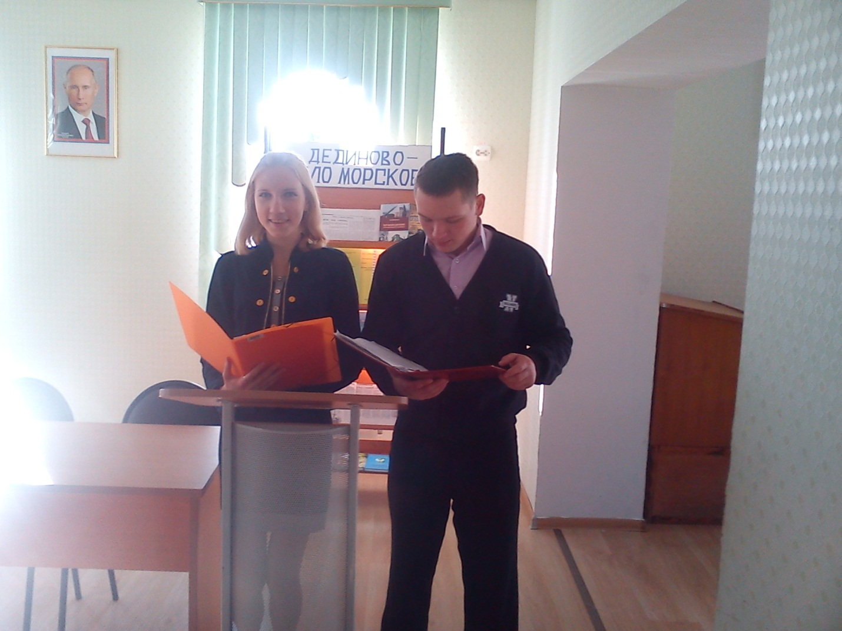
На районных краеведческих чтениях выступают
учащиеся Герасимова В. и Тарусин В.

Вся воспитательная деятельность школы в 2012/13 учебном году была подчинена основным принципам воспитательного процесса:
- принципу обеспечения гуманистического стиля отношений между всеми участниками воспитательного процесса;
- принципу обеспечения разумной дисциплины и порядка, организации деятельности по формированию здорового образа жизни, по профилактике безнадзорности и правонарушений;
- принципу предоставления и обеспечения максимальных возможностей проявления детской инициативы и ее поддержка со стороны взрослых;
- демократическим принципам управления школой.

Решались следующие воспитательные задачи:
- профилактика противоправного поведения детей и подростков;
- воспитание потребности в здоровом образе жизни;
- реализацию программы гражданско-патриотического и духовно-нравственного воспитания;
- дальнейшее развитие детского движения;
- оказание помощи учащимся в самореализации, вовлечение максимального количества учащихся в кружки, секции, спортивно-массовые мероприятия, участие в различных видах общественной практики.

Проведены традиционные мероприятия и значимые дела:
- праздник «Здравствуй, школа!»,
- осенняя ярмарка,
- «Осенины»,
- осенний бал,
- день самоуправления «Мы ваша смена»,
- «Прощание с букварём»,
- «День Российского флота»,
- «Новогодний калейдоскоп»,
- «Рождественская ёлка»,
- вечер встречи выпускников,
- «День защитника Отечества»,
- «Праздник детской книги»,
- «Последний звонок»,
- приведение к кадетской клятве
Все проведенные мероприятия прошли на высоком организационном, методическом и профессиональном уровне.
Важнейшей задачей российского общества сегодня является воспитание гражданина и патриота. В основополагающих документах Российской Федерации и, прежде всего, в государственной программе «Патриотическое воспитание граждан Российской Федерации» и «Концепции патриотического воспитания граждан Российской Федерации» определены пути создания и развития государственной системы патриотического воспитания. Это направление работы определяется школьной программой «Наш край». В школе традиционно прошли:
- фестиваль патриотической и солдатской песни,
- смотр строя и песни среди кадетских взводов,
- операции «Ветеран живет рядом», «Свеча памяти»,
- «Вахта Памяти»
- уроки мужества,
- акция «Подарок ветерану»,
- операция «Памятник»,
- «Неделя славы»,
- митинг «Мы наследники Победы»,
- «День Российского флага»

Доброй традицией стало шефство классов и кадетских взводов над ветеранами войны и труда. В этом плане следует отметить следующие мероприятия:
- акция «Свет в окне»;
- операция «Ветеран живёт рядом» (поздравление ветеранов);
- адресные поздравления в день пожилого человека;
- поздравления ветеранов с Днём учителя»;
- организация помощи в благоустройстве территории при домах;
- шефство над памятниками;
- шефство над захоронениями одиноких ветеранов войны и труда

В 2012/13 учебном году продолжили своё существование новые начинания прошлого учебного года:

- кадетское обеспечение праздника села в новых формах;
- соревнования в водных видах спорта на празднике Российского Флага
- праздник «Здоровье и труд рядом идут»

Составной частью гражданско-патриотического воспитания является краеведение и туризм. В районной научно – практической конференции 2 место заняли Королёв Никита и Ляшин Михаил с исследовательской работой « Дорога от дома до школы» (педагоги Цепаева Е.С., Кулешова Н.В.).
Важнейшим направлением гражданско-патриотического воспитания была деятельность по защите окружающей среды, благоустройству школы, места жительства.
Школа приняла активное участие в общероссийских Днях защиты от экологической опасности. В период Дней защиты от экологической опасности в классах прошли классные часы, утренники, диспуты, конференции, викторины экологической направленности. Большую работу в этом направлении провели Косенко И.О. (2 кл.), Кулешова Н.В.(8-а кл.), Калинкина Г.И.(9 -а кл.), Морозова Л.С.(6-а кл.). В течение учебного года в школе проведены следующие массовые мероприятия экологической направленности:
- игровая программа «В царстве Берендея» (1-7 классы);
- «Осенний вернисаж» (8-11 классы);
- конкурс « Природа и фантазия» (1-11 классы);
- фестиваль зимних букетов «Вместо ёлки - букет» (1-11классы);
- фестиваль экологической сказки (1-4классы);
- «День птиц» (1-5 классы);
- игра «Птица года» (6-7 классы);
- игра «Экологический светофор»;
- экологический капустник (5-6 классы);
- час экологии «Боль Чернобыля»;
- акции «Птичья столовая», «Скворечник», «Чистоту родному дому», «Чистый двор», «Чистая река»;
- акции «У памятного знака «Орёл», «Парк».

В минувшем году большое внимание уделялось спортивно – оздоровительной работе и вовлечению детей в систематические занятия спортом. В школе работали спортивные секции: баскетбол, волейбол, рукопашный бой, армейский рукопашный бой. В них занимались 160 учащихся. В течение года школа принимала участие во всех районных соревнованиях. Внутри школы прошли традиционные соревнования по мини – футболу, баскетболу, волейболу, пионерболу, силовой подготовке, «Весёлые старты»
На ВШУ в 2012/13 стояло 7 учащихся. С учащимися, стоящими на ВШУ в течение года по индивидуальным планам работал педагог-психолог Малова Г.П., классные руководители. Работа велась систематически: составлены карточки учета, индивидуальные беседы зам. директора по воспитательной работе, по учебной работе, работа социального педагога психолога. В вопросах профилактики правонарушений среди несовершеннолетних школой налажено тесное взаимодействие с Советом содействия семье и школе при Главе Сельского поселения Дединовское. Педагоги школы принимали активное участие в рейдах «Безнадзорные дети». Для учащихся организовывались дни правовых знаний с привлечением специалистов, Проводились профилактические, досуговые и спортивные мероприятия, в том числе:
- 15 ноября и 1 февраля - Дни профилактики;
- тематические классные часы, беседы, лекционные занятия;
- выступление агитбригад;
- ролевые игры;
- акции по пропаганде здорового образа жизни и профилактики зависимости от ПАВ;
- смотры - конкурсы, спортивные и другие мероприятия.

В истекшем учебном году в школе были проведены Дни здоровья ( 9 сентября, 7 апреля) и Дни без курения (19 мая), в рамках Всероссийских Дня здоровья и Дня без курения. В рамках декадника «Мы выбираем - жизнь!» прошёл конкурс рисунков « Мы дети Земли» (1-4 классы), конкурс коллективного плаката (5-11 классы) «Мы выбираем жизнь», марафон агитбригад «За здоровый образ жизни».(5-11 классы).
В целях формирования у подростков уважения к Закону, личным правам, нравам и свободам других лиц, умения использовать свои права в школе применялись различные формы правового просвещения учащихся: лекции, беседы, викторины, ролевые игры, диспуты, встречи с руководством органов внутренних дел, прокуратуры, суда. В первой декаде декабря проведён декадник правовых знаний.
В 2012/13 учебном году школой проведена профилактическая работа по предупреждению детского дорожно-транспортного травматизма. В октябре школьная агитбригада (руководитель – Волосатова С.П.) выступила в районном этапе Марафона «Правила движения – достойны уважения» и была отмечена грамотой за жанровое разнообразие и оригинальность. В школе создан отряд ЮИД Для начальных классов в марте прошёл праздник « Внимание, пешеход!», Косенко И.О. провела для 1 класса «Посвящение в пешеходы».

Большое внимание в истекшем учебном году уделялось охвату учащихся кружковой работой. Помощь в решении этого вопроса школе оказывают МОУ ДОД ЦДЮТЭ, МОУ ДОД ДЮСШ, МОУ ДОД «Дединовская сельская ДМШ». Охват учащихся кружковой работой учащихся школы на май 2013г. составил 80 %

Существенное влияние на образовательный процесс оказывало сотрудничество школы с родителями обучающихся, общественностью, шефами, органами местного самоуправления.
Продолжал действовать Управляющий совет Учреждения. Все решения Управляющего совета были реализованы. Особенно большая помощь была оказана УСУ в вопросе организации общественного контроля качества работ по капитальному ремонту и строительству.
Педагогический коллектив полностью выполнил план работы с родителями. В соответствии с планом прошли родительские собрания, в т.ч. выездные в Любичах и на Бору. В них приняли участие представители здравоохранения, милиции, местного самоуправления. Действовала школа родительского всеобуча. Предложения родителей регистрировались и принимались к исполнению. Активную позицию в общении с родителями занимали Биткова Н.И., Дятлова О.С., Морозова Л.С., Кулешова Н.В., Косенко И.О., Малова Г.П., Татарников И.Н. и др.
С приходом в школу кадет существенно увеличилась доля индивидуального общения с их родителями (законными представителями). В этом отношении большую работу провели Фетисова Н.В., Звягин А.В., Волосатова С.П., Никитин Р.Ю., Девяшова Н.Н. В то же время следует активизировать работу социальному педагогу Татарникову И.Н., педагогу-психологу Маловой Г.П., сделать её более конкретной и целенаправленной. Не обеспечена также постоянная связь с комиссиями по делам несовершеннолетних Коломны, Коломенского района, местными администрациями по вопросу обеспечения эффективности воспитательного воздействия на трудные семьи и подростков.
Значительную помощь педагогическому коллективу оказывала Дединовская сельская администрация. Она координировала усилия школы, предприятий и учреждений округа. Школа активно участвовала в реализации программы воспитания молодежи на селе. Главной задачей, которую совместно решали школа и сельская администрация, была задача предупреждения безнадзорности и правонарушений несовершеннолетних. Регулярно практиковались объезды проблемных семей, учреждений культуры, изучалась обстановка в проблемных семьях, оказывалась посильная помощь обучающимся и их родителям, действовал совет содействия семье и школе. Развивалось сотрудничество педагогов с советом молодежи села.
По-прежнему эффективным и многосторонним было взаимодействие с учреждениями дополнительного образования, в частности по линии организации клубной деятельности. Особенно следует выделить сотрудничество школы с ТЭЦ. Туристско-экологический центр из года в год принимает активное участие в реализации программы кадетского образования. В предстоящий период в силу сложившихся обстоятельств использование возможностей учреждений дополнительного образования – это самый главный путь организации кружковой работы в школе.
Успешно продолжалось в 2012/13 учебном году сотрудничество кадетской школы с КСК села и местной музыкальной школой. Была разработана и в целом выполнена программа сотрудничества с данными учреждениями. Еженедельно в кадетский день в Доме культуры села проводились различные мероприятия. Сложились творческие коллективы учащихся (вокальные, танцевальные, музыкальные) при содействии КСК и музыкальной школы.
Администрация школы в целом выполнила намеченный план контроля и руководства, в котором основное внимание было уделено контролю качества образования. Итоги контроля обсуждались на педсоветах, совещаниях при директоре, оперативных совещаниях, совещаниях при завуче, ШМО и т.д. Наиболее важные вопросы анализировались в режиме мониторингов. Большое внимание уделялось контролю работы педагогов по предупреждению безнадзорности и правонарушений несовершеннолетних, по выполнению законодательных положений об обязательности основного общего образования, по подготовке выпускников к ЕГЭ и ГИА, по переходу на новые ФГОСы в начальной школе. Не был реализован в полном объёме график контрольных посещений уроков и мероприятий администрацией школы, хотя больше запланированного проведено контрольных тестов в разных классах.

